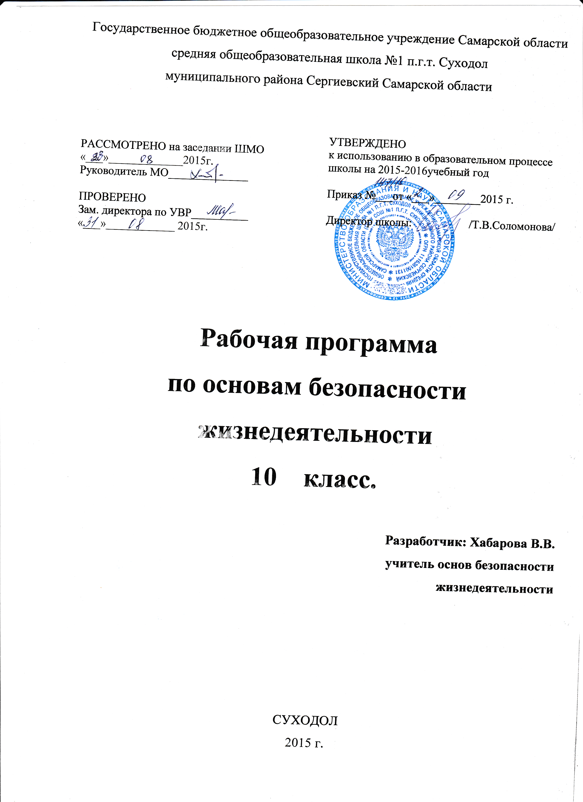
Пояснительная записка
к рабочей программе

Рабочая программа на 2015-2016 учебный год составлена на основе программы общеобразовательных учреждений « Основы безопасности жизнедеятельности» для 10-го класса Министерства образования и науки РФ для общеобразовательных учреждений. Издательство Москва, «Просвещение», 2010.
Авторы программы : А.Т. Смирнов , Б.О. Хренников, М.В. Маслов .
Программа соответствует обязательному минимуму содержания образования и учебному плану школы, используется в учебном процессе без изменений.
Программа рассчитана на 34 часа. (1 час в неделю).
Темы | Авторская программа | Рабочая программа
I. Безопасность и защита человека в опасных и чрезвычайных ситуациях | 13 | 13
II. Основы медицинских знаний и здорового образа жизни | 10 | 9
III.Основы военной службы | 12 | 12
Итого: | 35 | 34

Обучение ведётся по учебнику : «Основы безопасности жизнедеятельности»
10 класс, А.Т.Смирнов, Б.И.Мишин, М., «Просвещение», 2010.
Формируемые компетентности:
- учебно-познавательные;
- коммуникативные;
- информационные;
- ценностно-смысловые;
- личностного самосовершенствования.
Цели и задачи курса изложены на стр. 16-17 программы для общеобразовательных учреждений: «Основы безопасности жизнедеятельности» под редакцией А.Т. Смирнова.
На уроках используются следующие технологии:
- информационно-коммуникационные;
- сотрудничества;
- игровые технологии;
- поддержки учащихся;
-здоровьесберегающие.

№ п/п | Название темы | Кол-во час | Планируемые результаты (предметные) | Виды контроля
Раздел I.Безопасность и защита человека в опасных и чрезвычайных ситуациях(13 час)
1.Опасные и чрезвычайные ситуации, возникающие в повседневной жизни, и правила безопасного поведения
(6 час)
1. | Правила поведения в условиях вынужденной автономии в повседневной жизни. Подготовка к проведению походов | 1 | Усвоение правил безопасного поведения в ЧС;  Понимание необходимости сохранения природы и окружающей среды для полноценной жизни  Умение ориентироваться на местности; подготавливаться к безопасному поведению в условиях автономного существования. | Анализ ситуаций. Индивидуальная работа.
2 | Правила поведения в ситуациях криминогенного характера | 1 | Формирование знаний по  возможным ситуациям при встрече с насильниками и хулиганами на улице, в транспорте, подъезде дома, лифте;  Усвоение правил безопасного поведения в местах с повышенной криминогенной опасностью. | Анализ ситуаций. Индивидуальная работа.
3 | Уголовная ответственность несовершеннолетних | 1 | особенности уголовной ответственности и наказания несовершеннолетним;  Знание основных видов наказаний, назначаемых несовершеннолетним; | Круглый стол
4 | Правила поведения в условиях чрезвычайных ситуаций природного и техногенного характера. | 1 | Знание наиболее вероятных для данной местности и района проживания ЧС природного и техногенного характера;  Формирование знаний по правилам поведения в ЧС природного и техногенного характера ; | Анализ ситуаций. Индивидуальные работы.
5 | Единая государственная система предупреждения и ликвидации ЧС.  Её структура и задачи РСЧС | 1 | Знание истории создания системы; предназначение, структуру, задачи РСЧС;  Умение применять правила поведения при возникновении ЧС. | Анализ ситуаций. Индивидуальные работы.
6 | Законы и другие нормативно-правовые акты Российской Федерации по обеспечению безопасности | 1 | Знание положения Конституции РФ, гарантирующие права и свободы человека; основные законы, направленные на обеспечение безопасности граждан | Индивидуальная работа.
2. Гражданская оборона – составная часть обороноспособности страны (7 час)
7 | Гражданская оборона , основные понятия и определения, задачи ГО | 1 | Освоение  основных понятий, задач ГО;  Знание истории создания системы ГО; организацию управления ГО | Индивидуальные работы
8 | Современные средства поражения, их поражающие факторы, мероприятия по защите населения | 1 | Характеризовать основные средства поражения  ядерного оружия, поражающие факторы ядерного взрыва;  бактериологическое оружие;  Анализировать мероприятия, проводимые по защите населения от современных средств поражения; | Коллективная работа.
9 | Оповещение и информирование населения об опасностях, возникающих в ЧС военного и мирного времени | 1 | Знать:  -систему оповещения населения о ЧС;  - порядок подачи сигнала «Внимание всем!»  Уметь действовать по сигналу ГО. | Анализ ситуаций. Индивидуальная работа.
10 | Организация инженерной защиты населения от поражающих факторов ЧС мирного и военного времени | 1 | Характеризовать основные защитные сооружения ГО ; виды;  Знать правила поведения в защитных сооружениях;  Уметь применять правила поведения в защитных сооружениях. | Анализ ситуаций. Индивидуальная работа.
11 | Средства индивидуальной защиты | 1 | Уметь пользоваться основными средствами индивидуальной защиты;  Уметь действовать при получении средств индивидуальной защиты. | Анализ ситуаций.  Работа в парах.
12 | Организация проведения аварийно-спасательных работ в зоне ЧС | 1 | Объясняют предназначение аварийно-спасательных работ, проводимых в зоне ЧС;  организацию и основное содержание аварийно-спасательных работ;  организацию санитарной обработки людей после пребывания их в зоне заражения; | Анализ ситуаций. Индивидуальная работа.
13 | Организация гражданской обороны в общеобразовательном учреждении | 1 | Характеризуют структуру ГО в школе;  обязанности обучающихся; | Индивидуальная работа
Раздел II. Основы медицинских знаний и здорового образа жизни (9 часов)
3. Основы медицинских знаний и профилактика инфекционных заболеваний № час)
14 | Сохранение и укрепление здоровья-важная часть подготовки юноши допризывного возраста к военной службе и трудовой деятельности | 1 | Обосновывают основные правила сохранения здоровья; | Индивидуальная работа.
15-16 | Основные инфекционные заболевания, их классификация | 2 | Знать:  -виды инфекционных заболеваний | Коллективная работа
4.Основы здорового образа жизни (7 час)
17-18 | Здоровый образ жизни и его составляющие | 2 | Характеризуют общие понятия ЗОЖ; компоненты ЗОЖ;  Анализируют состояние своего здоровья, определяют пути обеспечения высокого уровня работоспособности; | Анализ ситуаций. Индивидуальная работа.
19 | Биологические ритмы и их влияние на работоспособность человека | 1 | Знать основные понятия о биологических ритмах организма, влияние биологических ритмов на уровень жизнедеятельности человека.  - | Анализ ситуаций.
20 | Значение двигательной активности и культуры для здоровья человека | 1 | Обосновывают значение двигательной активности для здоровья человека  Умеют применять правила использования факторов окружающей среды для закаливания. | Анализ ситуаций.
21-22 | Вредные привычки  Профилактика вредных привычек | 2 | Анализируют влияние алкоголя и никотина на здоровье.  Обосновывают проведение профилактических мероприятий. | Анализ ситуаций.  Рефераты.
III.Основы военной службы (12 час)
5. Вооружённые Силы Российской Федерации – защитники нашего Отечества (6 час)
23-24 | История создания Вооруженных Сил Российской Федерации | 2 | Знать историю ВС РФ  Уметь приводить примеры из истории ВС РФ. | Круглый стол
25 | Организационная структура Вооружённых Сил РФ.  Виды ВС РФ, рода войск.  История их создания и предназначение | 1 | Характеризовать структуру ВС РФ; рода войск ВС РФ; историю создания родов войск.  Уметь различать виды ВС РФ. | Индивидуальная работа
26 | Организационная структура Вооружённых Сил РФ.  Виды ВС РФ. История их создания и предназначение | 1 | Характеризовать  структуру ВМФ;  Знать историю создания ВМФ. | Круглый стол
27 | Функции и основные задачи современных Вооруженных Силах России, их роль и место в системе обеспечения национальной безопасности страны. | 1 | Объяснять функции и задачи современных Вооружённых Сил | Индивидуальная работа
28 | Другие войска, их состав и предназначение | 1 | Характеризовать все виды ВС, их структуру. | Индивидуальная работа
6. Боевые традиции Вооружённых Сил России (3 час)
29 | Патриотизм и верность воинскому долгу - качества защитника Отечества | 1 | Обосновывают понятие патриотизма, воинского долга. | Круглый стол
30 | Памяти поколений - дни воинской славы России | 1 | Характеризуют Дни воинской славы | Индивидуальная работа
31 | Дружба, войсковое товарищество – основа боевой готовности частей и подразделений | 1 | Анализируют  особенности воинского коллектива, значение войскового товарищества. | Коллективная работа1
32 | Символы воинской части  Боевое Знамя воинской части- символ воинской чести, доблести и славы | 1 | Обосновывают значение символов - Боевое Знамя в/ч-особо почётный знак. | Сообщения
33 | Ордена – почетные награды за воинские отличия и заслуги в бою и военной службе | 1 | Знать историю государственных наград.  (основных ). | Коллективная работа
34 | Ритуалы Вооружённых Сил Российской Федерации  (Итоговое занятие) |  | Характеризуют ритуал приведения к военной присяге. | Коллективная работа
 | Итого : 34 часа.

Государственное бюджетное общеобразовательное учреждение Самарской области
средняя общеобразовательная школа №1 п.г.т. Суходол
муниципального района Сергиевский Самарской области

УТВЕРЖДЕНО
к использованию в образовательном процессе
школы на 2015-2016учебный год

Приказ №___от «___»________2015 г.

Директор школы: /Т.В.Соломонова/

РАССМОТРЕНО на заседании ШМО
«___»_____________2015г.
Руководитель МО______________

ПРОВЕРЕНО
Зам. директора по УВР__________
«___»____________ 2015г.

Рабочая программа
по основам безопасности жизнедеятельности
10 класс.

Разработчик: Хабарова В.В.
учитель основ безопасности
жизнедеятельности

СУХОДОЛ
2015 г.

